Mechanismy obecného pohybu a tvrdá automatizace
Základní definice
- Mechanismus: soustava těles, která jsou navzájem spojena tak, aby transformovala (měnila) vstupní pohyb a sílu na požadovaný výstupní pohyb a sílu. (nekoná výkon, pouze přenáší)
- Obecný rovinný pohyb: Je to pohyb tělesa, při kterém se body tělesa pohybují v paralelních rovinách, ale samotné těleso vykonává zároveň rotační i posuvný pohyb.
- Tvrdá automatizace: Je to způsob automatizace, kde je sekvence operací (pohybů) pevně dána geometrickou konstrukcí strojních součástí
Mechanismy obecného pohybu
- Mechanismy jsou tvořeny členy (tělesy), které jsou spolu spojeny.
Kinematická dvojice: Spojení dvou členů, které definuje, jak se vůči sobě mohou pohybovat.
- Stupně volnosti:
- Zcela volné těleso v prostoru má 6 stupňů volnosti (může se posouvat ve 3 osách x, y, z a kolem těchto 3 os rotovat)
- V rovině (kde se pohybuje většina našich mechanismů) má těleso 3 stupně volnosti (2 posuvy a 1 rotace)
- Úkolem kinematické dvojice je omezit těleso na určitý počet stupňů volnosti a ponechat jim jen ten pohyb, který potřebujeme
- Dělit KD můžeme například pomocí druhu pohybu:
- Rotační – Dovoluje pouze vzájemné otáčení dvou členů kolem jedné společné osy (Čep; dveřní pant)
- Posuvná – Dovoluje pouze vzájemný přímočarý posuv dvou členů podél jedné osy (Píst ve válci; lineární pojezd)
- Šroubová – Dovoluje posuv i rotaci, ale tyto dva pohyby jsou pevně a neoddělitelně svázány = rotace → posun
- Valivá – Dochází k odvalování jednoho tělesa po druhém bez prokluzu (kuličková/válcová ložiska; kolejnice)
- Kulová – Zabraňuje jakémukoliv posuvu z místa, ale dovoluje natáčení a naklápění ve všech směrech kolem jednoho středového bodu (Kulový čep; kulový kloub)
- Obecné vyšší – jde o složitější pohyb specifické pro určité provedení

Kinematický řetězec: Vznikne spojením několika kinematických dvojic za sebou.
- Otevřený: Poslední člen řetězce je volný; nespojuje se zpět s rámem ani s jiným členem
- Využití: Lze s ním dosáhnout mnoha různých bodů v prostoru. Typický pro robotické rameno
- Uzravřený: Členy tvoří uzavřenou smyčku, Pohyb jednoho členu naprosto přesně a jednoznačně určuje pohyb všech ostatních členů v řetězci
- Využití: Je to velmi tuhé a přesné (Pístový mechanismus v motoru; čtyřkloubový mechanismus)
Šroubový mechanismus
- Transformuje pohyb otáčivý na pohyb posuvný pomocí šroubu a matice
- Je samosvorný, bez rotace se neposune
- Díky opoře o vlastní konstrukci dokáže vyvinout velký tlak, malou silou
- mají přesný závit → přesnost
- dělí se podle směru na pravotočivý a levotočivý (standard je pravotočivý)
- metrický standard úhlu mezi zuby závitu je 60°
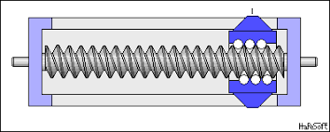
- využití: 3d tiskárny, svěráky, hever

Vačkové mechanismy
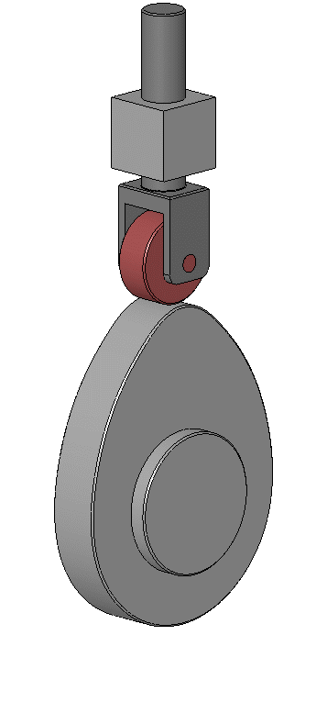
- Transformuje pohyb otáčivý na pohyb přímočarý vratný, a to časově charakterizovaný
- Hlavní částí mechanismu je vačka – kotouč s obvodovým nebo čelním tvarem, aby odpovídal velikosti i době trvání zdvihu
- Skládá se z vačky (hnací člen), zdvihátko (hnaný člen) a rámu
- Vačka se rovnoměrné otáčí a tvar vačky pohybuje zdvihátkem tak, aby k pohybu dalšího mechanismu došlo vždy v žádaném okamžiku
- Čas zdvihu je pevně dán geometrií vačky
- Zdvihátko může být ploché nebo kladkové
- Využití: u spalovacích motorů k ovládání ventilů

Kloubové mechanismy
- Slouží k přenosu rotačního pohybu či ke změně rotačního pohybu na pohyb kyvný
- Jde o nepřerušovaný (plynulý) pohyb
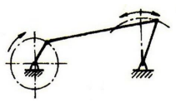
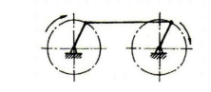
- Základní mechanismus je čtyřkloubový = je tvořen z hnacího členu, hnaného členu, spojovacího členu a z kloubů
Rotační na rotační Rotační na kyvný
Klikový mechanismus
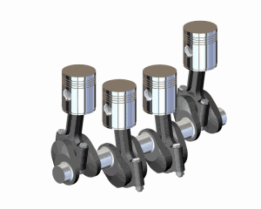
- Slouží k přeměně rotačního pohybu na pohyb přímočarý či k přeměně přímočarého pohybu na rotační pohyb
- Skládá se z pístu, pístního čepu, ojnice a kliky
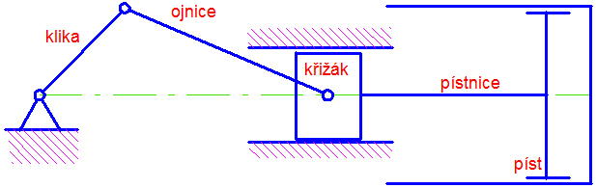
- Využívá se u většiny pístových motorů

Pákový mechanismus
- pevné těleso, které se může otáčet kolem jedné pevné osy (čep)
- hlavní účel je změnit velikost síly nebo dráhy
- podle vztahu M = F * r (M – moment; F – působící síla; r – délka ramena)
- páky se dělí podle umístění čepu, základní dva typy jsou
- Jednozvratná páka – kdy břemeno i pracovní síla působí na stejné straně od osy otáčení
- Dvojzvratná páka – kdy břemeno a pracovní síla působí na opačných stranách od osy otáčení
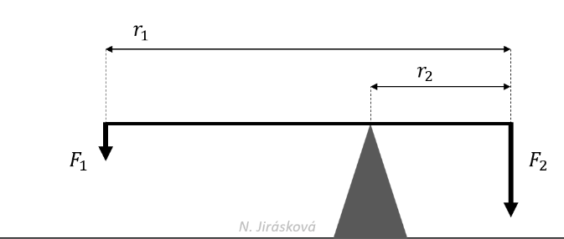
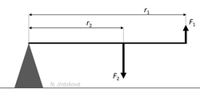
Kulisový mechanismus
- Slouží ke změně rotačního pohybu na přímočarý vratný pohyb (pohyb „tam a zpět“ je vykonáván mechanismem)
- Skládá se z rotující kliky a kamene
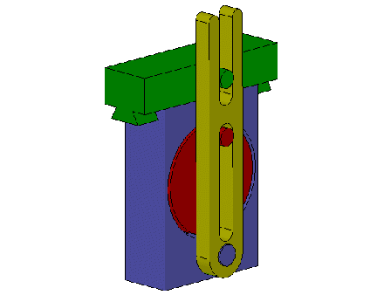
- Díky geometrii kulisy jsme schopný vytvořit pohyb vpřed pomalý a pohyb vzad naopak rychlý. (umístění čepu pro kulisu)
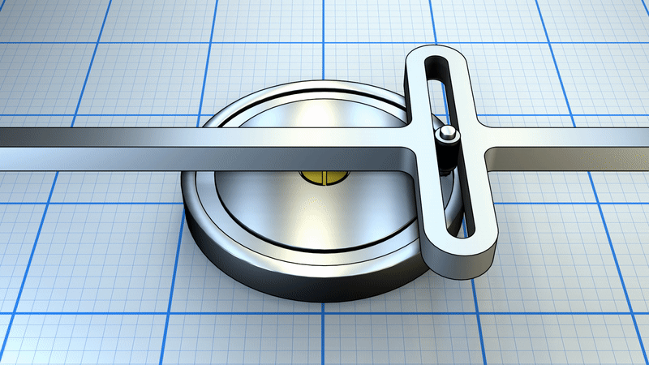
- Používá se např. u vodorovné obrážečky (šeping)

Tvrdá automatizace
- Řídicí algoritmus je zapsán ve „tvaru železa“ (v profilu vaček, délkách pák, převodech). Stroj nemá žádný počítač ani paměť
- Výhody: Obrovská rychlost (mechanika nečeká na zpracování kódu), spolehlivost, obrovská životnost a efektivita pro masovou sériovou výrobu (např. výroba milionů stejných kusů)
- Nevýhody: Nulová flexibilita. Pokud je požadováno vyrábět jiný produkt, musí se stroj zastavit, fyzicky rozebrat, vyměnit vačky, přestavět dorazy a znovu ho mechanicky seřídit.
Flexibilní automatizace
- Řízení probíhá pomocí softwaru (PLC automaty, průmyslové počítače, robotická ramena, servomotory, senzory)
- Výhody: Absolutní přizpůsobivost, jakýkoliv parametr lze přepsat v programu, nové úpravy fungují na stejném hardwaru
- Nevýhody: Vyšší pořizovací cena (složitá elektronika, drahé pohony), nutnost řešit chlazení, rušení signálů a softwarové chyby

